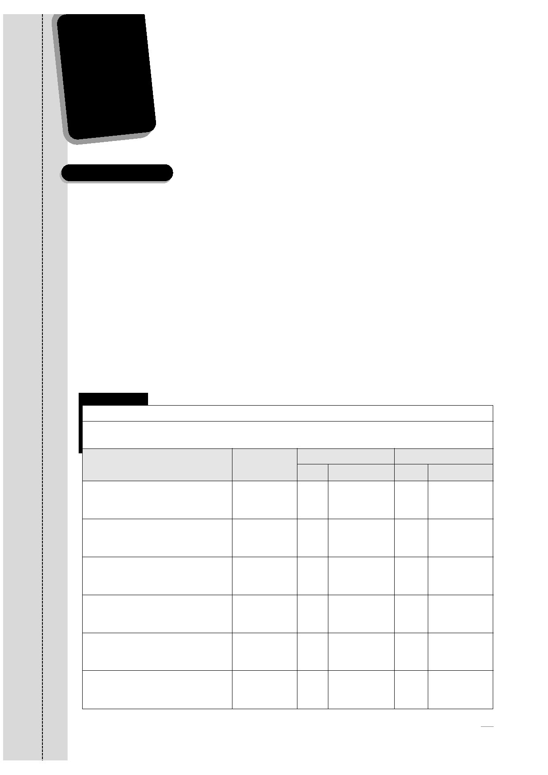

Exercice 1
Déterminer le seuil
de rentabilité
Calculer un seuil de rentabilité
Vous travaillez dans la société Top Puces, spécialisée dans la fabrication de compo-
sants électroniques pour matériels hi-fi, vidéo et micro-ordinateurs. M. Lafeuille,
comptable de la société, vous demande de déterminer le seuil de rentabilité pour l'ac-
tivité de réalisation de ces composants. L'activité est régulière et l'exercice comptable
coïncide avec l'année civile.
Pour les six premiers mois :
1. Répartissez les charges variables et fixes (annexe 1).
2. Complétez le tableau de résultat différentiel (annexe 2).
3. Déterminez le seuil de rentabilité en valeur et en quantité, le point mort, la
marge et l'indice de sécurité (annexe 3).
4. Représentez graphiquement le seuil de rentabilité et le point mort (selon la
méthode de la marge sur coût variable). Faites apparaître les zones de bénéfice
et de perte (annexe 4).
Annexe
1
Tableau de répartition des charges
Chiffre d'affaires HT au 30/06/N : 279 600 € pour 23 300 unités vendues
Charges du premier semestre N
Fixes
Nature
Total
%
Montant
%
Montant
Variables
Coût d'achat des matières premières
120 370
100
Autres achats et charges externes
21 890
20
80
Impôts et taxes
14 740
20
80
Charges de personnel
58 180
70
30
Dotations aux amortissements
13 730
100
Charges financières
6 750
70
30
79
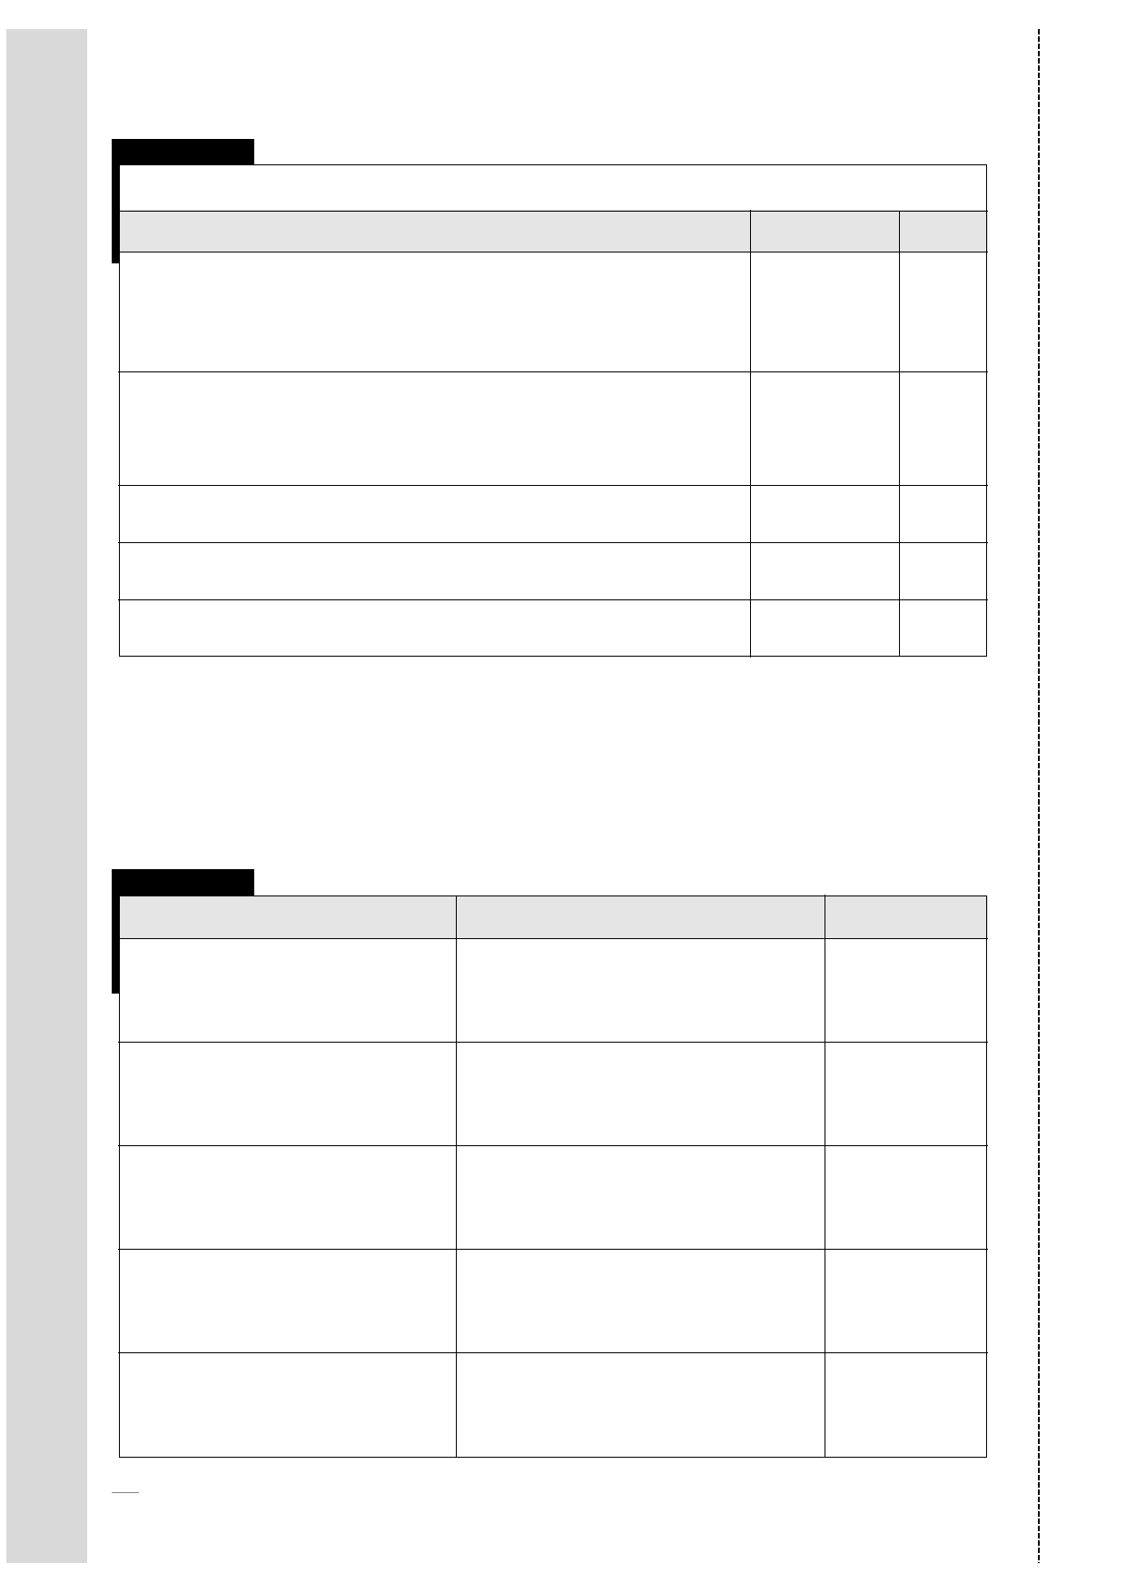
Annexe
2
Résultat différentiel du premier semestre N
Éléments
Montants
%
100
Chiffre d'affaires net HT (ou production nette)
- Coût d'achat variable des marchandises vendues
(ou de matières premières utilisées)
= Marge sur coût d'achat variable
- Autres charges variables de vente (ou production)
TMCV
=
= Marge sur coût variable (MCV)
- Charges fixes
= Résultat
Annexe
3
Études
Calculs
Résultats
Seuil de rentabilité en valeur
Point mort (date du seuil de rentabilité)
Marge de sécurité
Indice de sécurité
80
Seuil de rentabilité en quantité

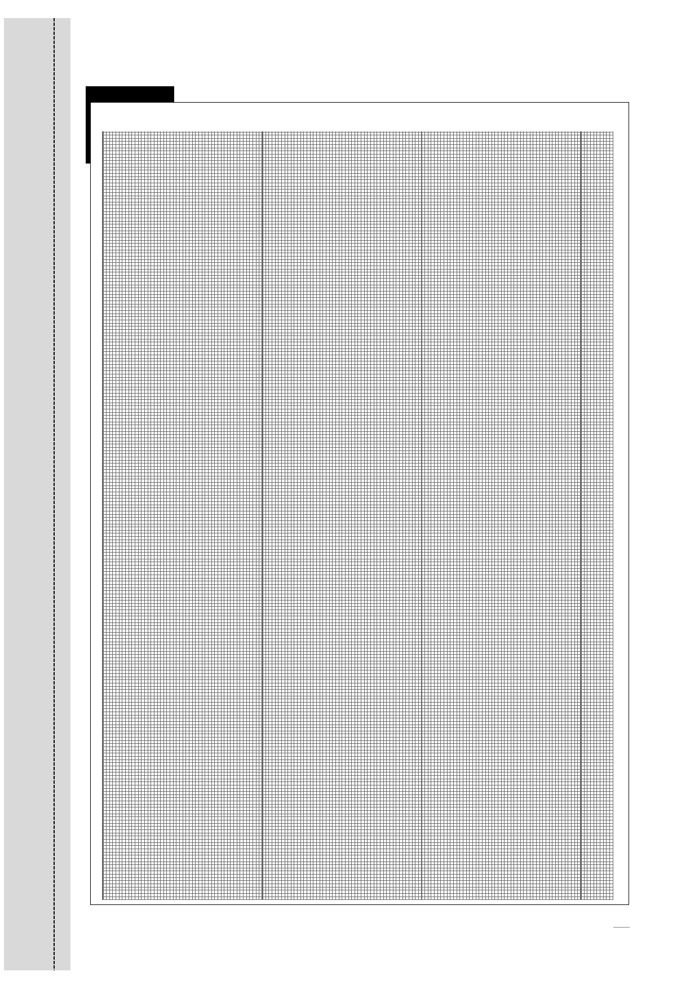
Annexe
4
Représentation graphique du seuil de rentabilité du premier semestre N
8 - Déterminer le seuil de rentabilité
81


Exercice 2
Calculer un seuil de rentabilité prévisionnel
M. Lafeuille souhaite une étude prévisionnelle pour le second semestre N.
Selon les données communiquées en annexe 1 :
1. Répartissez les charges en variables et fixes (annexe 2).
2. Présentez le tableau de résultat différentiel (annexe 3).
3. Complétez le tableau de l'étude prévisionnelle (annexe 4).
4. Représentez graphiquement le seuil de rentabilité et le point mort (annexe 6).
Faites apparaître les zones de bénéfice et de perte.
5. Présentez une analyse comparative des résultats obtenus (annexe 5).
Annexe
1
Prévisions du second semestre N
- Le prix de vente unitaire doit progresser de 5 %.
- Une étude de marché laisse espérer une progression des ventes de 4 700 unités.
- La capacité de l'outil de production est encore bien suffisante.
- Les achats de matières premières progressent de 3 %.
- Les autres achats et charges externes augmentent de 2 %.
- Les impôts et taxes restent inchangés.
- Un emploi supplémentaire est prévu à l'atelier de fabrication, ce qui accroît le coût de
fabrication de 1 335,00 € (charges comprises).
- Les dotations aux amortissements restent inchangées.
- Les charges financières restent inchangées.
- Les produits financiers du second semestre s'élèvent à 2 335,00 €. Ils viennent en déduction
du montant total des charges fixes.
- Arrondir les charges à la dizaine d'euros la plus proche.
- Les clés de répartition restent inchangées.
82

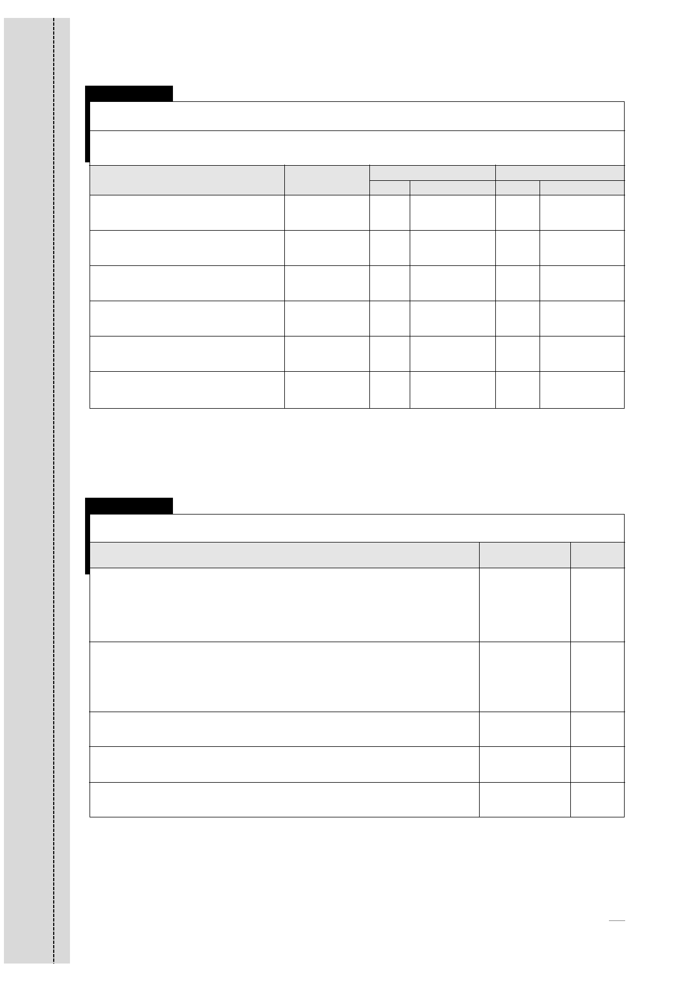
Annexe
2
Tableau de répartition des charges
Chiffre d'affaires HT du 01/07/N au 31/12/N : ………… € pour
Charges du second semestre N
Nature
Total
%
…………
unités vendues
Variables
Montant
Fixes
Montant
%
Coût d'achat des matières premières
Autres achats et charges externes
Impôts et taxes
Charges de personnel
Dotations aux amortissements
Charges financières
Annexe
3
Résultat différentiel du second semestre N
Éléments
Montants
%
100
Chiffre d'affaires net HT (ou production nette)
- Coût d'achat variable des marchandises vendues
(ou de matières premières utilisées)
= Marge sur coût d'achat variable
- Autres charges variables de vente (ou production)
TMCV
=
= Marge sur coût variable (MCV)
- Charges fixes (- Produits financiers)
= Résultat
8 - Déterminer le seuil de rentabilité
83

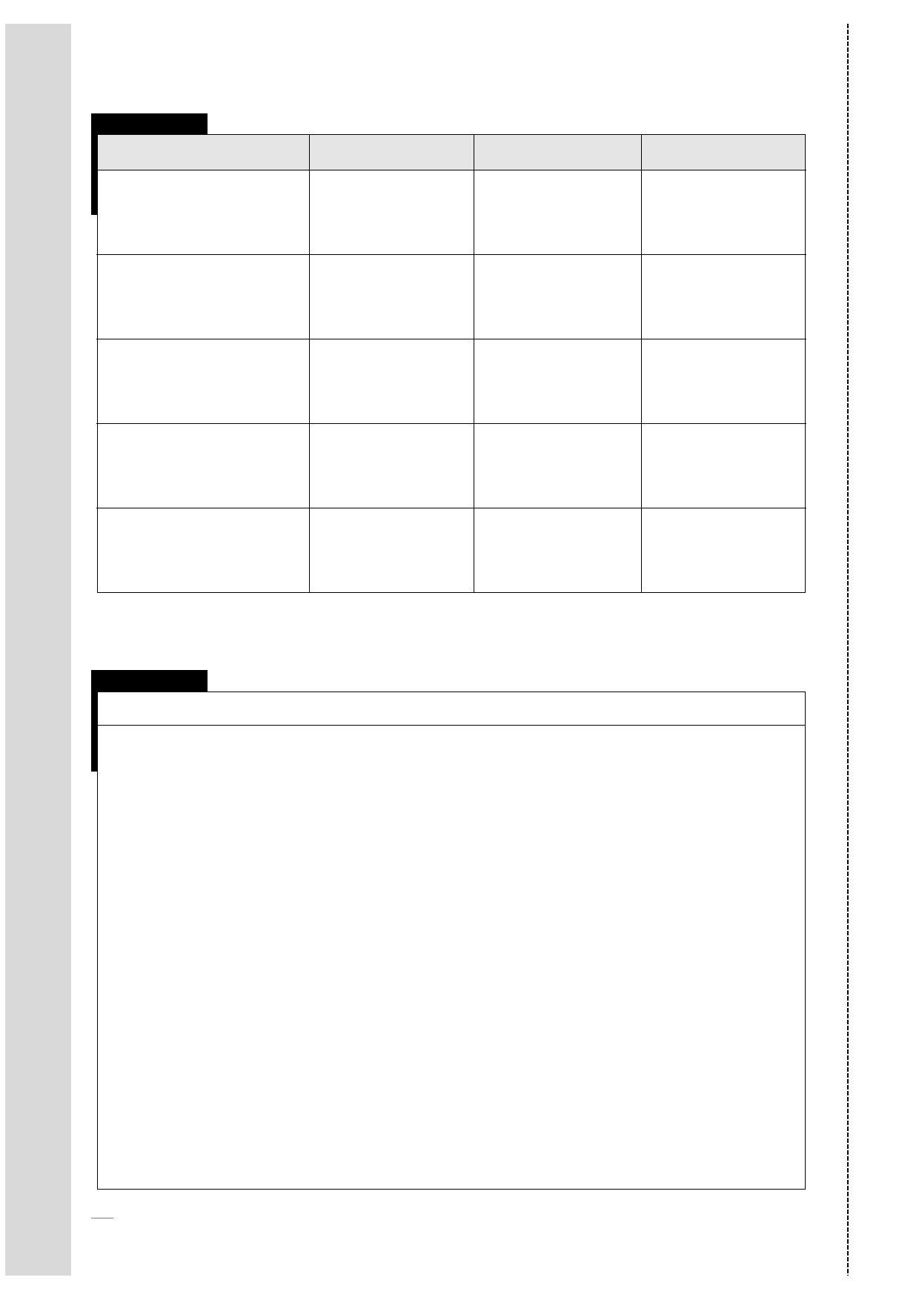
Annexe
4
Études
Formules
Calculs
Résultats
Seuil de rentabilité en valeur
Seuil de rentabilité en quantité
Point mort
Marge de sécurité
Indice de sécurité
Annexe
5
Note pour l'analyse des résultats
..................................................................................................................................................................................
..................................................................................................................................................................................
..................................................................................................................................................................................
..................................................................................................................................................................................
..................................................................................................................................................................................
..................................................................................................................................................................................
..................................................................................................................................................................................
..................................................................................................................................................................................
..................................................................................................................................................................................
..................................................................................................................................................................................
..................................................................................................................................................................................
..................................................................................................................................................................................
84

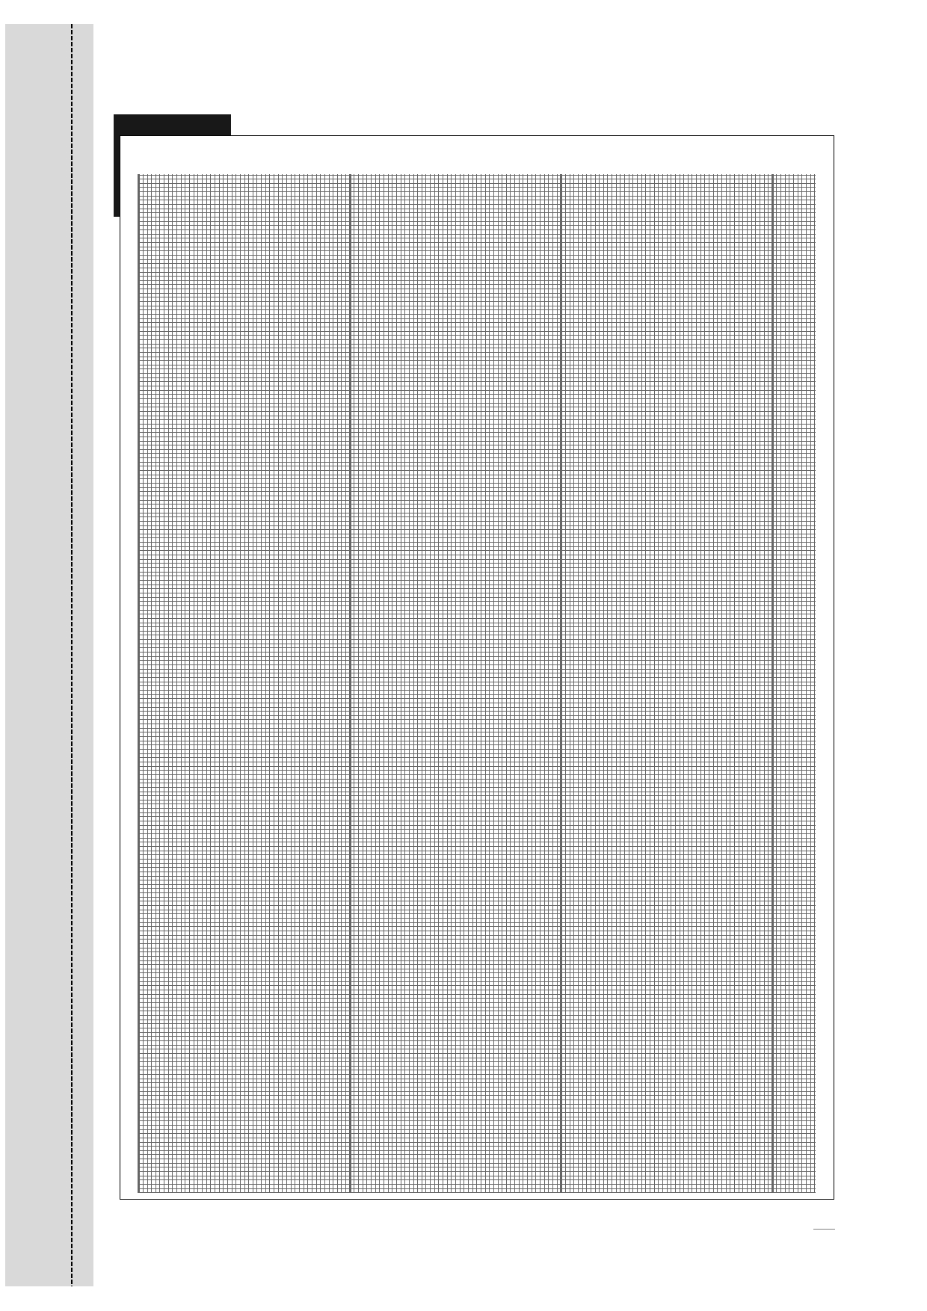
Annexe
6
Représentation graphique du seuil de rentabilité du second semestre N
8 - Déterminer le seuil de rentabilité
85

QUELQUES
RAPPELS
Le seuil de rentabilité est le chiffre d'affaires pour lequel la société ne réalise ni bénéfice
ni perte.
1.
Le résultat différentiel
Les charges sont classées en deux catégories :
- les charges fixes, CF (exemple : les amortissements), n'évoluent pas en fonction des quan-
tités produites ou vendues. Leur niveau est lié à la structure même de la société ;
- les charges variables, CV (exemple : les matières premières), évoluent en fonction de l'ac-
tivité de production de la société.
Cette analyse différentielle permet de déterminer :
- la marge sur coût variable : MCV = Chiffre d'affaires - Coût variable ;
- le taux de marge sur coût variable : TMCV = MCV / CA ;
- le résultat différentiel = MCV - CF.
2.
Le seuil de rentabilité
Le seuil de rentabilité est le niveau d'activité pour lequel le résultat est nul : les charges
fixes sont couvertes par la marge sur coût variable.
Deux formules de calcul permettent de le déterminer :
SR = (CA ξ Coûts fixes) / MCV
ou SR = Charges fixes / TMCV
3.
Le point mort
C'est la date à laquelle le seuil de rentabilité est atteint. Il s'exprime en jours ou en mois.
Le but de l'entreprise est de l'atteindre le plus rapidement possible.
Point mort = (SR ξ 12) / CA
La marge et l'indice de sécurité
La marge de sécurité indique la variation à la baisse que peut supporter la société avant
d'être déficitaire.
Marge de sécurité = CA - SR
L'indice de sécurité indique si la société est plus ou moins proche de la zone de déficit.
Indice de sécurité = (CA - SR) ξ 100 / CA
86
4.

